# 面试官：说说你对Node.js 的理解？优缺点？应用场景？

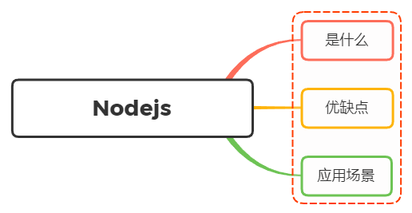

## 一、是什么

Node.js 是一个开源与跨平台的 JavaScript 运行时环境

在浏览器外运行 V8 JavaScript 引擎（Google Chrome 的内核），利用事件驱动、非阻塞和异步输入输出模型等技术提高性能

可以理解为 Node.js 就是一个服务器端的、非阻塞式I/O的、事件驱动的JavaScript运行环境

### 非阻塞异步

Nodejs采用了非阻塞型I/O机制，在做I/O操作的时候不会造成任何的阻塞，当完成之后，以时间的形式通知执行操作

例如在执行了访问数据库的代码之后，将立即转而执行其后面的代码，把数据库返回结果的处理代码放在回调函数中，从而提高了程序的执行效率

### 事件驱动

事件驱动就是当进来一个新的请求的时，请求将会被压入一个事件队列中，然后通过一个循环来检测队列中的事件状态变化，如果检测到有状态变化的事件，那么就执行该事件对应的处理代码，一般都是回调函数

比如读取一个文件，文件读取完毕后，就会触发对应的状态，然后通过对应的回调函数来进行处理

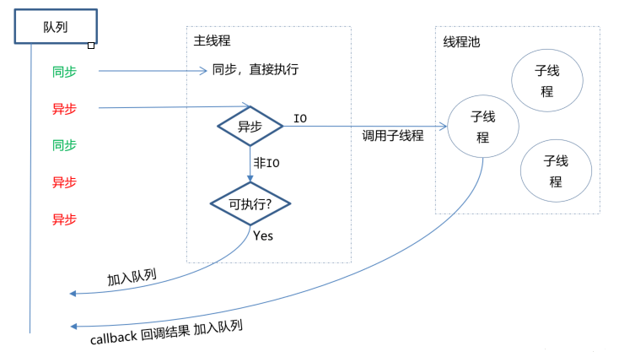

## 二、优缺点

优点：

* 处理高并发场景性能更佳
* 适合I/O密集型应用，值的是应用在运行极限时，CPU占用率仍然比较低，大部分时间是在做 I/O硬盘内存读写操作

因为Nodejs是单线程，带来的缺点有：

* 不适合CPU密集型应用
* 只支持单核CPU，不能充分利用CPU
* 可靠性低，一旦代码某个环节崩溃，整个系统都崩溃

## 三、应用场景

借助Nodejs的特点和弊端，其应用场景分类如下：

* 善于I/O，不善于计算。因为Nodejs是一个单线程，如果计算（同步）太多，则会阻塞这个线程
* 大量并发的I/O，应用程序内部并不需要进行非常复杂的处理
* 与 websocket 配合，开发长连接的实时交互应用程序

具体场景可以表现为如下：

* 第一大类：用户表单收集系统、后台管理系统、实时交互系统、考试系统、联网软件、高并发量的web应用程序
* 第二大类：基于web、canvas等多人联网游戏
* 第三大类：基于web的多人实时聊天客户端、聊天室、图文直播
* 第四大类：单页面浏览器应用程序
* 第五大类：操作数据库、为前端和移动端提供基于json的API

其实，Nodejs能实现几乎一切的应用，只考虑适不适合使用它

## 参考文献

* http://nodejs.cn/
* https://segmentfault.com/a/1190000019854308
* https://segmentfault.com/a/1190000005173218